** 秦汉统一多民族封建国家的建立与巩固**

**【区间时空线索】**

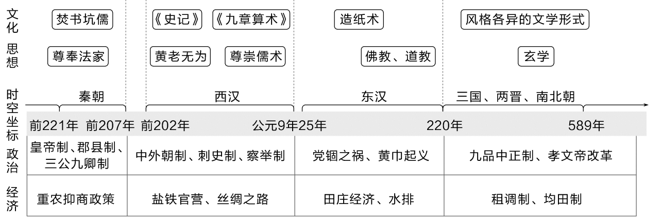

**【必备知识体系】**

**◎知识体系导图**

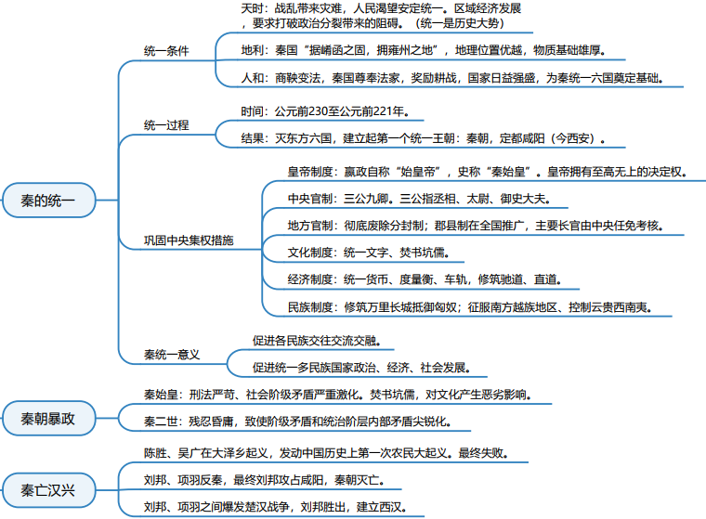

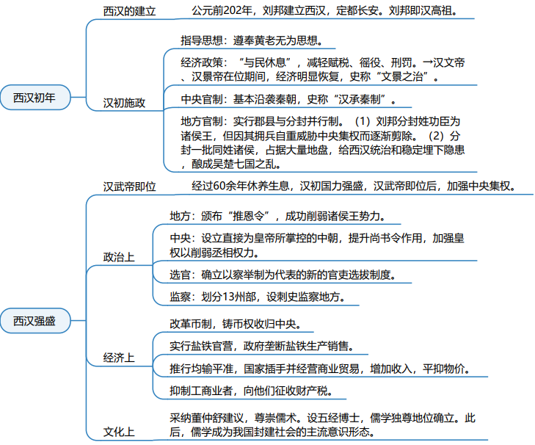

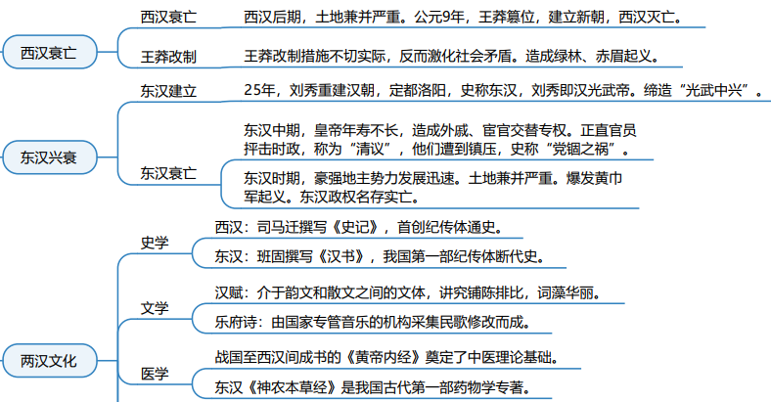

**◎通史体系概述**

秦汉时期起于公元前 221 年秦王嬴政统一中国，止于公元 220 年曹丕废汉献帝自立，共 400 多年历史，包含了秦朝、西汉、王莽新朝及东汉四个朝代。在我国悠久的历史上，秦汉时期具有特别重要的地位。

**1.阶段特征：**

秦汉时期是我国统一的多民族国家形成（或奠基）时期，也是中国历史上第一个政治、经济和思想文化“大一统”的时期。

政治上：开创了一系列政治制度，以皇权为中心的专制主义中央集权制确立和巩固，官僚政治取代贵族政治，奠定了中国古代政治制度的基础。

经济上：秦汉形成了统一的经济体制；汉代社会经济空前繁荣；小农经济占据主导地位并不断发展，精耕细作技术日益成熟，黄河流域是经济发展的重心；重农抑商政策加强，古代对外贸易的 基本格局开始形成。

思想文化上：从百家争鸣到实行思想文化的大一统，汉武帝时期，儒家思想开始成为统治思想；文化昌盛，科技方面奠定世界领先地位；外来文化开始传入中国。

## 2.通史概说：

秦朝是我国历史上最短命的统一王朝，但却有着特别重要的历史地位。

经商鞅变法后，秦国逐渐强大起来。秦王嬴政顺应历史发展趋势，于公元前 230 年至公元前221 年先后攻灭韩、赵、魏、楚、燕、齐六国，结束了诸侯长期割据局面，建立了我国历史上第一个统一的、专制主义中央集权制王朝——秦朝（以咸阳为都城）。此后，秦朝版图继续扩展，北击匈奴，修长城；南伐越族，凿灵渠。秦的统一，奠定了我国统一的多民族国家的根基。

为巩固统一，秦朝以法家思想为指导，颁布实施了一系列政策措施，建立了一整套严密有效的制度，对后世产生了广泛而深远的影响。政治上：形成君主专制、中央集权制、官僚制度等，并颁布秦律，确立以皇权为中心的专制主义中央集权制度（这与当时我国经济模式的转型是相适应的）。经济上：统一度量衡、货币及车轨（实施统一的标准化经营），修筑以咸阳为中心的驰道，开凿灵渠。这些经济措施保证了国家的财政税收，促进了全国各地的经贸往来。文化上：统一文字，严禁私学，官府垄断教育；采取“焚书坑儒”及以法为教、以吏为师的措施，加强了思想控制。秦朝的专制权威强化了其统治力量，但也导致了暴政，引发了秦末农民战争。公元前 206 年，秦朝灭亡。

经过四年楚汉战争，刘邦战胜项羽，公元前 202 年，西汉建立，定都长安。汉初统治者吸取秦朝二世而亡的教训，针对社会经济遭到严重破坏的现实，一度采纳倡导与民休息的“黄老思想”（道家），社会经济逐渐恢复发展，出现了“文景之治”。汉武帝时期，西汉国力达到极盛。

政治上，西汉“汉承秦制”，又有损益，在继承秦朝政治制度、法律制度基础上有所创新变革，完善和巩固了专制主义中央集权制度。西汉的地方行政制度经历了由“郡国并行”体制向“郡县制”复归的演变过程。汉初刘邦吸取秦亡教训，改变秦朝单一的郡县制而推行“郡国并行”的方针。景帝时期爆发了吴楚“七国之乱”，使“郡国并行”体制的潜在危机凸显出来。汉武帝即位后，注意设防立制，厉行中央集权，最终使诸侯王国的威势和地位不复存在，“郡国并行”制名存实亡，国家政体复归为郡县制。为了强化皇权，巩固统一，汉武帝采取了一系列削弱相权加强君主专制、削弱地方加强中央集权的措施（中外朝制度、刺史制度、察举制、征辟制等），完善和巩固了专制主义中央集权制。

汉武帝时期大败匈奴，通西域，进军西南和南越，拓展了疆域，开发了边疆，推动了民族融合。从此，不同民族、不同地域的文化，经过秦汉统一帝国的熔炼而凝结为一；秦汉之后，统一多民族国家成为我国历史发展的主导模式。

经济上，汉朝统治者继承了秦朝的土地制度、度量衡和货币制度，继续实行重农抑商政策，农业备受重视，小农经济已占据主导地位，铁农具普遍使用，牛耕技术趋于成熟；汉代先后出现二牛三人的耦犁和一牛一人耕作法；汉武帝时农学家赵过发明播种农具耧车及新的耕作法——“代田法”（代田法：汉武帝时搜粟都尉赵过总结西北地区的抗旱经验所推广的一种耕作方法。其具体办法是：在地里开沟作垄，沟垄相间，将作物种在沟里，中耕除草时，将垄上的土逐次推到沟里，培育作物；第二年，沟垄互换位置。这种耕作方法有利于保持地力，抗御风、旱，因此，“一岁之收，常过缦田亩一斛以上，善者倍之”），使精耕细作的农业生产模式日益成熟。工商业方面，汉武帝时期实行盐铁官营，改革币制，铸造五铢钱等，强化了国家对经济的控制；西汉时期丝织业发达，张骞的西域“凿空”之行直接推动“丝绸之路”的开辟。从此，“丝绸之路”成为间接连接东西方两大文明中心的通道，随后，以东南沿海港口为出发地的“海上丝绸之路”也在汉代形成。

西汉建立后，非常注意借鉴秦朝的历史教训，在思想文化领域变酷暴为宽缓。西汉前期实行黄老“无为而治”，政府避免对思想领域进行强制性干预，各家学说得以恢复和发展。但到汉武帝时，形势发生了根本性变化，“无为而治”的黄老之学已不适应强化专制主义中央集权、奋发求治的时局要求。为适应加强专制主义中央集权的需要，汉武帝采纳董仲舒“独尊儒术”的建议，创办太学及地方学校，使儒学教育与选官相结合。从此，经过改造的儒家思想成为历代统治者推崇的正统思想，成为中国传统文化的主流（但汉武帝在给儒家以尊崇地位的同时，也给其他学派留下适度发展空间，这在一定程度上可以说是容忍多元文化并存的开明之举）。

在秦汉实现政治、经济、思想文化“大一统”的基础上，以“三纲五常”为核心的儒学价值观念，冲破了学派、地域、民族的藩篱，在广袤的领土上传播开来，产生了潜移默化的影响，中华民族共同的文化心理认同最终形成。西汉后期，土地兼并严重，社会矛盾尖锐。公元 8 年，外戚王莽夺取政权，改国号为“新”。为解决西汉遗留的各种社会矛盾，王莽进行改制。但结果适得其反， 更加激化社会矛盾，王莽政权被推翻。公元 25 年，东汉建立，定都洛阳，历时近两百年。东汉开国君主汉光武帝刘秀在位期间，调整统治政策，息兵养民，出现了“光武中兴”的局面。东汉时， “三公”权力被大幅削弱，尚书台权力得到提升；刺史成为州一级地方长官，地方行政从郡、县二级制演变为州、郡、县三级制。由于豪强地主势力的强大与发展，再加上东汉后期政治腐败，宦官及外戚交替专权，最终导致中央集权的统一国家解体。

秦汉时期，尽管统治者加强了思想文化的“大一统”控制，但科技文化依然呈现出蓬勃发展的气象，出现了中国古代文化的第二个高峰。造纸术、张衡的地动仪、《九章算术》、张仲景的《伤寒杂病论》等科技成就领先于世界，兵马俑、汉赋、司马迁的《史记》等都在中华文化的长河中熠熠生辉。积极的对外交往使汉文化远扬异域，以中国为核心的东亚文化圈开始形成；外来思想文化（佛教和与之相关的文学艺术）也开始传入中国。

当秦汉屹立于东亚的时候，孔雀王朝在印度半岛曾盛极一时，安息是雄踞西亚的大国，而地中海的古罗马则是当时欧洲文明的中心（亚欧大陆处在发达的帝国时代）。这些区域性文明在丝绸之路的链接中实现了大范围的交流。

**【2024年真题研究】**

一、秦的统一及加强中央集权的措施

1.（2024.1·浙江高考·25）阅读材料，完成下列要求。

材料一

中国最有名之陆地工程者，万里长城也。秦始皇令蒙恬北筑长城，以御匈奴。东起辽沈，西迄临洮，陵山越谷五千余里，工程之大，古无其匹，为世界独一之奇观。

——引自孙中山《建国方略》

材料二

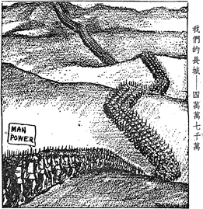

《我们的长城——四万万七千万》

（《中苏文化杂志》“抗战特刊”创刊号封面漫画，1937年11月）

根据材料，结合相关史实，围绕长城的价值，自拟题目，写一篇历史小论文。（要求：立论正确，史论结合，史实充分，逻辑清晰，表述成文）

【答案】

评分标准：

①标题有价值判断2分，无价值判断1分。

②史料6分，（一则史料2分。如是综合类，一个角度给一个史料分，必须三个角度都写，才可以拿6分）

③结构分2分，总分总或者分总都可以，不分段有总结话语也行。

④价值升华1分，表述1分，表述分一般不给。

（一）论题

A．论题方向举例：

（1）长城在军事防御上的作用

（2）长城是中华民族精神的象征

（3）长城作为世界文化遗产的价值

（4）综合类

（阐述其他论题，言之成理，酌情给分）

B．层次要求：

层次1：论题不明确或价值导向不正确；

层次2：论题比较明确且价值导向正确；

层次3：论题明确且价值导向正确。

（二）史料实证

A．材料信息：

主题及相关史实举例：

（1）长城是中国历史上最伟大的军事防御工程

①秦朝在原有北方诸侯国旧长城的基础上，修筑了西起临洮、东至辽东的万里长城，防御游牧民族侵扰。

②汉武帝在长城周边设河西四郡，阻挡匈奴南下。

③明朝在西起嘉峪关、东到鸭绿江一线，修筑长城，设军镇，防御鞑靼、瓦剌南下。

④抗日战争时期，成为抵御日军入侵的重要屏障。1933年，中国军队在长城沿线顽强抵抗日军的进犯；1937年9月，八路军在长城要口平型关伏击日军，取得平型关大捷。

（2）长城是中华民族精神的象征

①中华民族勤劳智慧的象征。在古代历史上，长城建筑宏伟、工程浩大，为世界奇观。

②中华民族反抗外来侵略的精神象征。1935年，《义勇军进行曲》诞生。长城成为各类抗战救亡宣传的重要标志，如《我们的长城——四万万七千万》。

③中华民族团结的象征，抗战期间，国共两党合作抗战，抗日民族统一战线建立，海外华侨支援抗战，四万万七千万人民凝聚成抵御外侮的血肉长城。

（3）长城是全人类的共同财富

①中国第一批列入《世界遗产名录》的世界文化遗产。

②保存完整，是中国古代建筑的杰作，世界建筑史上的一大奇迹。

③有深厚的文化内涵。许多著名战役、朝代更替、历史名人、文学艺术作品均与之相关。

（4）综合类

例：长城价值的历史演变

①在古代历史上，长城主要功能是军事防御，也有利于长城内外各民族的和平稳定与经济文化交流，促进中华民族多元一体格局的形成和发展。

②抗战期间，长城不仅成为抵御日军入侵的重要屏障，更成为中华民族反抗外来侵略的精神象征和中华民族团结的新象征。

③长城是全人类的共同财富，成为中国第一批列入《世界遗产名录》的世界文化遗产。（若运用其他史实，合理即可）

B．层次要求：

层次1：观点正确，但史实零散，或运用不恰当，或史论未结合；

层次2：观点正确，能结合比较充分、恰当的史实进行比较深入的论证，史论结合较好；

层次3：观点正确，能结合充分、恰当的史实进行全面、深入的论证，史论结合好。

（三）历史表述

层次1：思路不清，词不达意，表述不成文；

层次2：思路基本清晰，逻辑基本合理，语句通顺，表述成文；

层次3：思路清晰，逻辑严密，语言流畅，表述成文。

【解析】第一小问题目，紧扣设问“围绕长城的价值，自拟题目”“立论正确”，据材料一“秦始皇令蒙恬北筑长城，以御匈奴”，材料二“《我们的长城——四万万七千万》”“‘抗战特刊’创刊号”，且对长城的军事价值最为熟悉，则可拟定具有家国情怀的题目——长城是中华民族团结抗战的重要象征。 第二小问论述，纵观中国古代、近代历史上与长城相关的军事事件，从秦始皇修长城、汉武帝设河西四郡、明朝修筑长城设军镇、中国军队在长城一带的抗战、《义勇军进行曲》、抗日民族统一战线等事件中选取最熟悉的史事来展开论述。 最后，紧扣“围绕长城的价值”“长城的军事价值”“长城的精神价值”进行总结升华。

二、西汉的建立与“文景之治”

2．（2023·广东高考·2）汉初儒家代表人物陆贾的《新语》云：“昔舜治天下也，弹五弦之琴，歌南风之诗，寂若无治国之意，漠若无忧天下之心，然而天下大治……故无为者乃有为也。”陆贾的上述思想（　　）

A．适应了休养生息的政治需要 B．契合了德法并用的治国理念

C．为尊崇儒术提供依据 D．有利于加强中央集权

【答案】A

【解析】据材料“故无为者乃有为也”可知陆贾借助帝舜治理国家的经验表达了休养生息、无为而治的治国理念，迎合了汉初社会凋敝、亟需恢复生产的社会需要，故选A项；汉初无为而治的思想是黄老之学与道家无为思想的体现，是对法家严刑峻法和儒家积极有为思想的修正，排除B项；陆贾无为而治的思想强调顺其自然，与尊崇儒术所强调的积极有为的思想相违背，排除C项；汉初统治者在无为而治的思想指导下减少中央政府对地方的干预，在一定程度上助长了地方王国势力的膨胀，排除D项。

三、汉武帝加强中央集权的措施

3．（2024.1·浙江高考·4）史载：“（西）汉成帝初置尚书五人，其一人为仆射，四人分为四曹：常侍曹（主公卿），二千石曹（主郡国二千石），民曹（主凡吏民上书），客曹（主外国夷狄）后又置三公曹（主断狱），是为五曹。”由此可知（　　）

A．尚书台正式确立为新行政中枢 B．汉成帝开始设立中朝削弱相权

C．尚书各曹掌握朝廷的重要职能 D．尚书仆射控制中朝威胁到皇权

【答案】C

【解析】据材料“尚书五人”、“常侍曹（主公卿）……后又置三公曹（主断狱）”可知，五曹分别负责丞相御史事、刺史二千石事、吏民上书事、外国事及断狱事等各项具体事务，由此可知，尚书各曹掌握朝廷的重要职能，故选C项；东汉光武帝将尚书台正式确立为新行政中枢，与材料“（西）汉成帝”不符，排除A项；汉武帝时期设立中朝以削弱相权，排除B项；据所学可知，中朝是为加强皇权而设立的，且材料主要涉及五曹的职能，没有对皇权形成威胁的相关描述，排除D项。

4．（2023·全国高考新课标卷·26）汉武帝时设置十三州部，州部可以推举秀才。东汉，“州里”“州闾”“州党”等语汇逐渐行用，意为同乡，州刺史被尊称为“使君”。东汉后期，以州为中心的地域观念逐渐形成，这在当时（　　）

A．推动了察举制度的形成 B．不利于统一国家的巩固

C．有利于抑制豪强的势力 D．强化了监察制度的效力

【答案】B

【解析】据材料“以州为中心的地域观念逐渐形成”可知，东汉后期，刺史开始成为一州的军政长官，正式跃升为长史、太守的上级，州作为行政区出现，原本的“十三州”监察区开始正式成为行政区划，州刺史和州牧权力大增，以州为中心的地域观念逐渐形成，不利于统一国家的巩固，故选B项；察举制，是中国古代选拔官吏的一种制度，确立于汉武帝时期，这与题中东汉时期的时间不符，排除A项；东汉后期各州刺史、州牧全面掌握辖区内军政财大权，于中央而言，不利于抑制豪强的势力，排除C项；据材料“州刺史被尊称为‘使君’”可知，此举增强了地方州长官的权利，弱化了监察制度的效力，排除D项。

5．（2024·湖北高考·16）【农耕文明与疆域变迁】阅读材料，完成下列要求。（14分）

材料一

张骞“凿空”后，西汉开始控制西域，第一次形成由河西走廊连接中原和西域的版图，形状如图2。

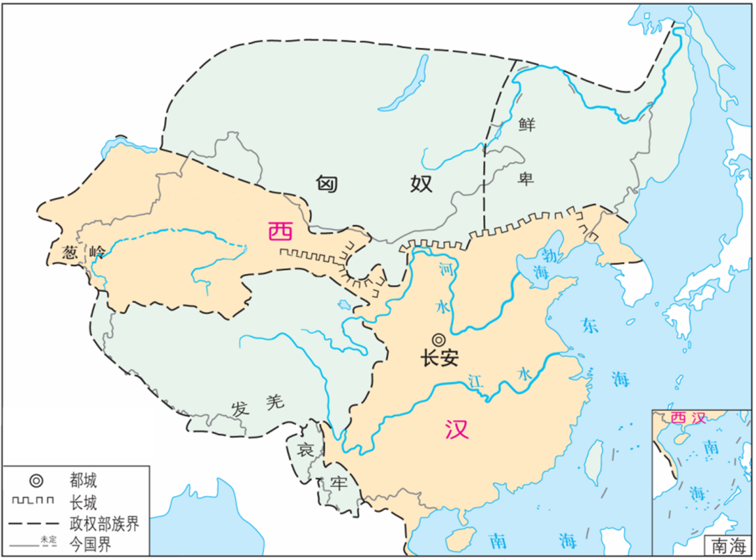

图2 西汉形势图

西汉末年，西域为匈奴所控制。东汉前期，朝廷恢复对西域的管控。东汉末年，中原政权再次失去西域。曹魏西晋时期，该形状的版图再一次形成。东晋十六国南北朝时期，西域为高车等游牧政权所据有。盛唐时期，该形状的版图又一次形成。

——摘编自翦伯赞《中国史纲要》等

材料二

中原王朝一般属于农耕政权，生存和发展的基础是农业，经营的区域往往是农耕区。其疆域也往往以该区域的边缘为界：北阻大漠、草原，沿年均400毫米等降水量线修筑长城，区隔游牧；东南阻于浩瀚无垠的太平洋；西南阻于山高流急的横断山脉和高耸入云的青藏高原；只有西北沿河西走廊的狭长农耕带通向新疆。

新疆以天山为界，北有准噶尔盆地，南有塔里木盆地，环塔里木盆地边缘的雪山融化，形成了绿洲农业，也便于中原王朝驻屯军队。

——摘编自冯天瑜等《中华文化史》等

（1）根据材料一并结合所学，指出西汉时期西部版图相较秦朝时的变化，以及相应的管理机构设置。（6分）

（2）根据材料并结合所学，分析该形状版图反复出现的原因。（8分）

【答案】（14分）

（1）变化：①版图范围明显扩大；（1分）②开始对河西走廊和西域地区进行了有效管辖。（1分）

机构设置：①河西走廊设置武威、张掖、酒泉、敦煌四郡；（2分）②公元前60年，在乌垒城设置西域都护府管理西域。（2分）

（2）①中原王朝的政局动荡、政权更迭及与游牧政权的实力对比变化，影响中原王朝对西域的控制程度；（2分）②河西走廊和西域地区处于农耕文明与游牧文明的交界地带，自然地理环境宜农宜牧，导致农耕文明与游牧民族间的反复争夺；（2分）③西域地区冰雪融水充沛，气候适宜，利于农业发展，有利于中原王朝驻兵在此屯田，减少对中央财政的依赖和压力；（2分）④地理位置重要，控制丝绸之路，商业贸易繁荣，吸引中原王朝与游牧民族争夺游牧民族争夺对该地的控制权。（2分）

【解析】

（1）第一小问变化，据材料一“图2 西汉形势图”结合纲要上第3课秦朝形势图的相关史实可知，版图范围明显扩大；另外结合纲要上第4课西汉的强盛的相关史实可知，开始对河西走廊和西域地区进行了有效管辖。第二小问管理机构，结合纲要上第4课汉武帝开疆拓土的相关举措可知，西汉时期，在河西走廊设置武威、张掖、酒泉、敦煌四郡；公元前60年，在乌垒城设置西域都护府管理西域。

（2）据材料一“西汉末年……盛唐时期，该形状的版图又一次形成”“西域为匈奴所控制”“西域为高车等游牧政权所据有”可得，中原王朝的政局动荡、政权更迭及与游牧政权的实力对比变化，影响中原王朝对西域的控制程度；据材料二“中原王朝一般属于农耕政权……年均400毫米等降水量线修筑长城，区隔游牧”可得，河西走廊和西域地区处于农耕文明与游牧文明的交界地带，自然地理环境宜农宜牧，导致农耕文明与游牧民族间的反复争夺；据材料二“新疆以天山为界……绿洲农业，也便于中原王朝驻屯军队”可得，西域地区冰雪融水充沛，气候适宜，利于农业发展，有利于中原王朝驻兵在此屯田，减少对中央财政的依赖和压力；据材料一“张骞“凿空”后……河西走廊连接中原和西域的版图”结合纲要上第4课和8课汉唐时期路上丝绸之路的相关史实可得，地理位置重要，控制丝绸之路，商业贸易繁荣，吸引中原王朝与游牧民族争夺游牧民族争夺对该地的控制权。

四、东汉的兴衰

6．（2023·全国高考甲卷·25）在中国古代，自然环境、社会生产状况、国家政策、灾害以及战乱，都会对人口的区域布局产生影响。图3显示了两汉间江浙一带与湘江流域人口增长的巨大差异，能够解释这种差异的主要因素是（　　）

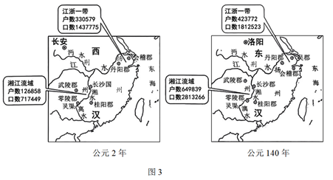

A．土地兼并程度 B．经济发展水平 C．人口自然增长 D．移民流入数量

【答案】D

【解析】由材料“灾害以及战乱，都会对人口的区域布局产生影响”，结合图示信息湘江地区人口增长远远超过江浙地区，结合所学公元2年至公元140年正值两汉更迭时期，经历了西汉的灭亡，北方政局变动对经济更为发达的江浙地区影响较大，而偏南的湘江地区相对安定，吸引流民移入，从而推动湘江流域人口数量的大幅度增长，故选D项；这一时期土地兼并严重主要集中在北方，土地兼并严重会导致人口的大量外流而非增长，同时材料中也并未对江浙地区与湘江流域土地兼并程度进行对比分析，无法推知当时土地兼并的程度，排除A项；这一时期经济重心尚未南移，北方经济更为发达，湘江流域经济发展水平远不及北方和江浙地区，逻辑推理错误，排除B项；人口自然增长受到原有人口基数的影响，江浙地区人口基数更大，更有利于人口自然增长，排除C项。

7．（2023·福建高考·2）东汉前期，许慎在编撰《说文解字》时，征引全国各地的政区地名资料，用以分析字形、考辨字义。其中提及次数较多的郡、国如图1所示。这反映了该时期（　　）

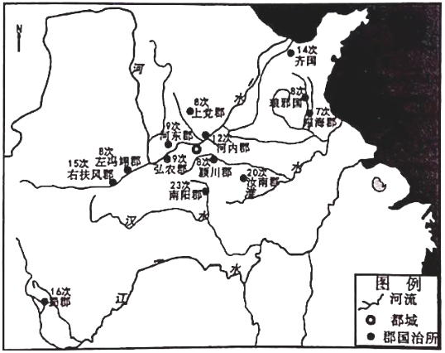

图1

A．行政制度的重大调整 B．豪强势力的地方割据

C．儒家思想的主导地位 D．经济发展的南北差异

【答案】D

【解析】由表1可得，《说文解字》提及次数较多的郡国多位于黄淮地区，这说明北方是经济发展的中心，当时南北经济发展存在巨大的差异，故选D项；图中仅涉及到有郡和国，说明地方上仍然存在郡国并行制，与之前一致，说明行政制度并未进行重大调整，排除A项；表1中提及次数较多的郡与国中，郡远多于国，郡的长官都是由中央任免的，而国则由于汉武帝时期实行推恩令而不会再威胁中央集权，所以单凭题干信息没法得出豪强势力的地方割据，排除B项；儒家思想在东汉前期确实居于主导地位，但是图1中的信息属于地方行政制度，与儒家思想不属于同一范畴，排除C项。

8．（2023·海南高考·2）据东汉《乙瑛碑》载，鲁相乙瑛向朝廷陈请，为孔庙增设一名百石卒史来守庙并掌管礼器（流程如图1）。这一史实最适合用来说明，当时（　　）

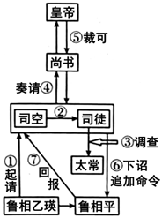

图1

（注：①—⑦表示处理此事的先后步骤）

A．国家行政中枢权力的逐渐扩大 B．专制主义中央集权的日益巩固

C．传统社会道德秩序的渐趋规范 D．封建国家不同职能的有效履行

【答案】D

【解析】据图片信息，从鲁相乙瑛向朝廷陈请到三公进行调查核实，再到三公向尚书传达请求，经皇帝裁决，尚书将皇帝决策结果经三公传达到地方执行，并将执行情况汇报三公，整个过程体现出三公、尚书、皇帝和地方官员之间的不同职能与相互配合，以确保整个国家机器良性运转，故选D项；东汉时期国家的行政中枢是尚书台，但是材料中尚书台只是负责信息的上传下达，无法体现权力扩大，排除A项；东汉时期，在外戚宦官交替专权的背景下，地方豪强地主势力不断扩大，专制主义中央集权逐渐受到冲击，排除B项；材料主要强调的是国家职能部门的运转关系，而不是传统道德秩序的执行情况，排除C项。

**【学科关键能力】**

**一、周、秦中央集权制度实现的四个转变**

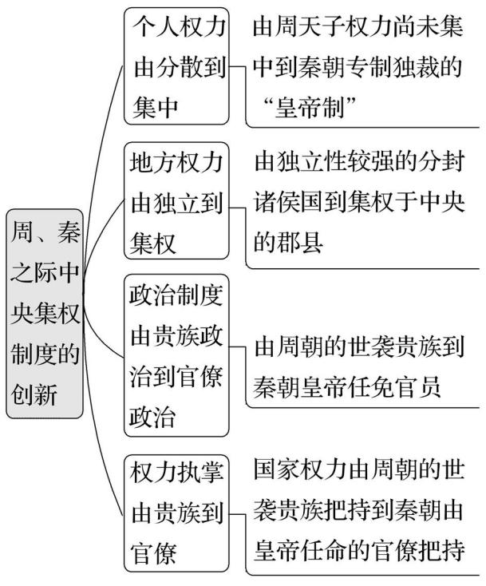

【概念阐释】　君主专制与中央集权

(1)君主专制：古代中国的政体。指一个人或者少数人独裁的政权组织形式，体现在地位终身制和皇位世袭制上，其主要特征是皇帝个人的专断独裁，集国家最高权力于一身，从决策到行使军政、财政大权都具有独断性和随意性。

(2)中央集权：中国古代的主权结构形式。是相对于地方分权而言的，其特点是地方政府在政治、经济、军事方面没有独立性，必须严格服从中央政府的命令，一切受制于中央。

**二、汉朝政治的特点**

1．布衣将相：是指西汉开国诸臣授官将相的人绝大多数“起自布衣”，这些人大都没有贵族头衔，称之为“布衣将相”。这既是对秦末农民起义结果的承认，也是削弱贵族势力的必然产物。

2．重视母族亲属关系：汉代皇室的母族势力受到了充分的重视，西汉出现了吕后暴政和窦太后的专权，东汉出现了外戚干政的局面，这些都是母族势力强大的表现。

3．儒士受到重用：汉初，重视“黄老之学”，但是，并不排斥儒学。汉武帝“罢黜百家，独尊儒术”后，儒士受到了重用，几乎垄断了汉代官僚体系。

4．地方势力强大：汉初，王国是中央集权的主要威胁。王国问题解决后，豪强地主逐渐成为威胁中央集权的主要力量，最终导致了东汉的灭亡和魏晋南北朝的分裂局面。

5．外儒内法

①“外儒内法”是中国从汉代到清代长时间内国家政权实行的一系列国家政策的内在指导思想，即表面上推崇儒家思想，但是实际操作上依赖法家思想，往往是儒法结合、儒法互济。

②“外儒内法”的统治术，决定了中国封建社会自古以来即是人治而非法治——因为从外表上看，一切法都被规范在仁德的范围之内了。

**三、秦汉时期的经济政策**

1．秦朝的经济政策：在经济上推行“重农抑商”政策，大力发展封建土地私有制，统一货币和度量衡。

2．汉朝的经济政策

(1)重农抑商：西汉进一步发展封建土地私有制，土地买卖和土地兼并迅速盛行起来，成为普遍的社会经济现象，两极分化的弊端也开始暴露出来。为使重农政策落到实处，两汉对勤于耕作的农民减免赋税。同时，实行抑制商业。

(2)盐铁官营：盐铁官营是指中国历史上对盐铁实行专卖政策的财政措施。虽然在增加国家财政收入，抑制商人势力，改进与推广先进技术方面起了积极作用，但亦不免带有封建官营事业共有的弊病，如不少铁器质量低劣，价格昂贵，还有强迫人民购买及强征人民作役的弊端。

(3)田庄经济

①西汉末年，豪强地主已经建立田庄。东汉王朝建立后，由于封建土地所有制的盛行，土地兼并的迅速发展和西汉末年的战乱等原因，田庄得到发展。地主田庄的内部，是自给自足的自然经济。

②汉代地主田庄是伴随着汉代封建社会的发展而产生和发展的，是历史的必然。大地主田庄虽然存在许多弊端，诸如恃强凌弱，以众欺寡，在某种程度上控制大量人口，把持一方政治经济命脉。但是，在社会保障不健全、天灾频繁、战乱不断的东汉社会，地主田庄对发展自给自足的自然经济，维护一方稳定，缓解政府的财政压力，稳固东汉统治，起到了不可忽视的作用。

**四、汉代儒学对先秦儒学的继承与发展**

**1.董仲舒新儒学对其他学派思想的融合**

(1)君道无为：吸取道家对“有”“无”的认识，将君道分为身心两方面，指出心要贵神，身要尚贤。

(2)德主刑辅：继承了先秦儒家“德治”“仁政”的主张，又根据阴阳四时的道理阐述法治的必要性，并调和两者关系。

(3)天人感应：运用天文学和阴阳五行学说，制定了一套与天象相合的行政体制，极大地提高了封建专制的合理性与神秘性。

(4)三纲五常：从纵向上构建了家族与国家之间的顺从关系；从横向上确立了人与人之间的相互关系。

(5)天谴灾异：主要源于两个方面：一是《春秋》中的记载；二是当时流行的阴阳五行学说和象数易学。

2.**从构建治国体系角度认识董仲舒的治国思想**

|  |  |
| --- | --- |
| 治理权力的“合法来源” | “王权天授”。董仲舒把源于阴阳、五行的学说与儒家的天命、天道结合起来，以“天人感应”说确立了“王权天授”“君权神授”观，为王权的合法性提供了哲学及神学上的论证 |
| 制约机制的设计 | “伸君，伸天”。强调“屈民而伸君”，民要服从于君，即民受制于君。君王是民众的治理者。但君权要受天的制约，即“屈君而伸天”，君主必须秉承天意，依上天的原则办事，必须对君权进行约束和规范 |
| 意识形态的专制统治 | “独尊儒术”。统治者治理国家，要有统一的法度，必须实现意识形态上的一元，人民才能有统一的行为准则，才能去遵守这个法度 |
| 国家治理的基本范式 | “大德而小刑”。国家治理的实践中，要儒法并用，但德治尤为重要。在德教与刑罚的关系上，主张德刑并用、恩威并施，强调以德教为主要手段并辅以刑罚 |

**【解题素养体验】**

**——主题比较类试题**

**【类题特点】**

主题比较类试题的“比较”是指事件之间关于本质、影响、同一阶段的趋向、不同阶段的差异等方面的对比以及人物之间观点的对比等，常用的设问关键词有“相同”“相似”“一致”“共同”“新发展”“新变化”等。在新高考中试题的呈现方式有两种：

①比较图A、图B，提取信息并予以说明。

②综合图A、图B，提取一个主题并予以阐释。

**【类题展示】**下图分别是中国战国时期和秦朝的长城分布图。阅读材料，回答问题。

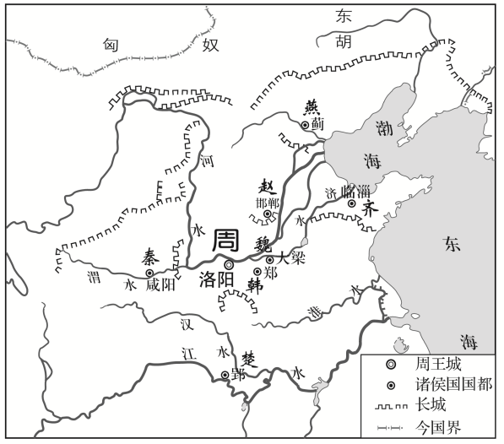

图一　战国时期列国长城分布图

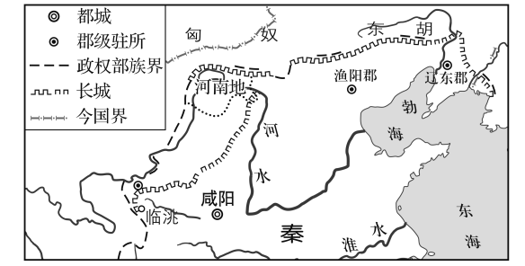

图二　秦长城示意图

依据材料分别提取图中的长城分布信息，并据此说明其展示的时代特征。

**【解题流程】**

第一步：审清设问——明方向

求答项：“长城分布信息”和“时代特征”。

限定语：“分别提取”“说明”，具有对不同时期长城的比较性。

信息来源：“依据材料”“据此说明”，由于是地图题型，隐含“结合所学知识”角度。

第二步：精读材料——提信息

本题是一个开放性试题。可结合两则长城地图的时间信息及画面信息进行提炼主题。如：

(1)长城是战国时期战争的写照。

(2)长城的建造，也反映出秦中央集权制度的优势和政府效能的提升，是国力强大的体现。

然后依据图一《战国时期列国长城分布图》和图二《秦长城示意图》可知，分别反映的是战国时期战争频繁的现象和秦朝中央集权制度的影响；然后结合战国时期的政治特征和诸侯兼并战争的目的，分析战国时期修筑长城的原因；结合秦朝完成统一、建立中央集权制度及其影响，分析修筑秦长城的原因和影响。

第三步：规范用语——组答案

_______________________________________________________________________________

_______________________________________________________________________________

_______________________________________________________________________________

**【答案】**信息：长城是战国时期战争的写照。

说明：由《战国时期列国长城分布图》可见，战国时期，王室衰微，礼崩乐坏。各国为争夺土地人口和资源，展开激烈的兼并战争，所以各国之间普遍修筑长城。

信息：长城的建造，也反映出秦中央集权制度的优势和政府效能的提升，是国力强大的体现。

说明：由《秦长城示意图》可知，秦朝，统一的多民族国家形成，诸侯割据兼并的战乱局面结束，郡县制得到推广。随着统一的完成，分布于列国之间的长城都被拆除，这体现出国家由分裂走向统一的历程。秦长城主要位于北方边疆，体现出北方游牧文明与中原农耕文明的碰撞，反映出民族交融的历史进程。长城的建造，也反映出秦中央集权制度的优势和政府效能的提升，是国力强大的体现。

**【技能归纳】**

(1)首先提取关键词，比如材料反映的主题、引文出处、时间等。

(2)其次找准比较角度，即找准比较点，这是解题的关键步骤。

①政治、经济制度类的比较，可从实施的时代背景、目的、性质、内容、结果、影响及地位等方面考虑。

②历史现象类的比较，可以从背景、性质、方式、特点、积极作用、历史局限性等方面考虑。

③历史事件类的比较，涉及背景的比较项有时代、原因、条件、目的等；涉及结果的比较项有结局、性质、功绩、局限性、影响等。

④变化类的比较多从动态变化趋势着手归纳。

(3)最后，确定比较点，有些试题，设问中并没有“比较”“异同”等字眼，而是用“变化”“发展”等字眼，但解题过程中必须用到比较的方法。

**【备考模拟集训】**

1．（2024·山东淄博二模·2）两汉时期，统治者会在一些节庆场合赐予百姓牛酒，受惠百姓数量大。西汉初期，统治者进行过三次大规模的牛酒赐予，到西汉中期，统治者进行了多达十八次的牛酒赐予，平均不到两年一次。这一变化主要得益于（　　）

A．优抚政策的成熟 B．王国问题的解决

C．对外战争的胜利 D．生态环境的改善

【答案】C

【解析】据材料“节庆场合赐予百姓牛酒”可知西汉政府赐予百姓牛酒主要是在一些庆祝的节庆场合，据所学可知西汉中期由于国家实力发展，在对少数民族尤其是匈奴的战争中多次取得重大胜利，为庆祝胜利而与民同乐，故选C项；据所学可知社会优抚政策主要对象是老人儿童残疾等社会弱势群体，材料中牛酒赐予对象是全体百姓，不体现社会优抚，排除A项；据所学可知王国问题的解决是通过推恩令等制度在较长的时间内逐渐解决的，不符合需要多次庆祝的节庆场合，排除B项；材料主要介绍统治者在节庆场合赐予百姓牛酒，与生态环境无关，排除D项。

2．（2024·山东聊城三模·3）西汉初年，统治者将帝国的疆域划分为“关中核心区”“关外直辖地”和“关外王国”等若干区域（如图1所示）。其中，七个异姓侯区域均属“关外王国”。当时这样划分主要是为了（　　）

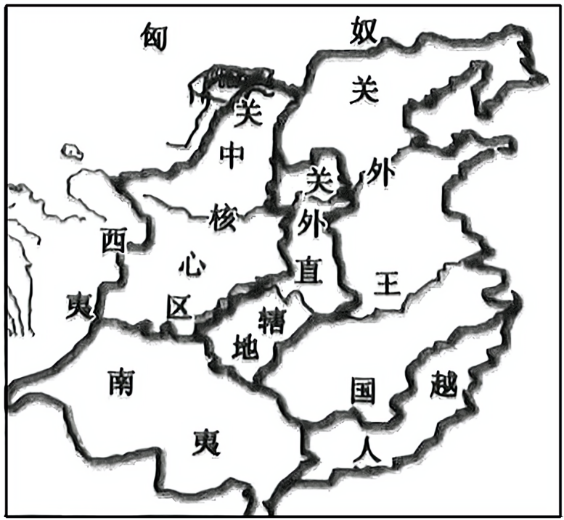

图1 汉初政治地理构建示意图

A．分化诸侯国的实力 B．彰显国家一统的理念

C．执行推恩令的部署 D．缓解关中地区的压力

【答案】D

【解析】据图1所示可知，构建“关中核心区”是为了依托关中制御关东，而把关东再分为“关外直辖地”和“关外王国”实际上一方面是利用“关外直辖地”进一步屏障关中和制御“关外王国”，另一方面则是利用“关外王国”来抵御匈奴、越人的入侵和镇抚东土。

这就表明：在汉与诸侯“共天下” 的形势之下，汉廷充分利用帝国东西部之间的山河险阻构筑关塞，其真实的意图乃是将帝国的疆域分为区别对待的“关中核心区”、“关外直辖地”和“关外王国”， 以之为依托，层层实施朝廷的地域控制措施，进而缓解关中地区的压力，故选D项；从西汉初年的历史背景来看，这一时期的诸侯国问题主要出现在汉景帝时期，特别是七国之乱之后。因此，西汉初年进行这样的疆域划分并非为了分化诸侯国的实力，排除A项；虽然西汉初年已经实现了国家统一，但材料中的疆域划分方法主要是从政治角度考虑，而非为了“彰显国家一统的理念”，排除B项；推恩令是汉武帝时期为了削弱诸侯王的势力而实行的政策，与西汉初年的情况不符，排除C项。

3．（2024·山东济南三模·2）秦地既定，汉朝统治者“乃遣还巴中，复其渠帅罗、朴、督、鄂、度、夕、龚七姓不输租赋”，“诛羌灭两粤，番禺以至蜀南者，置初郡十七，且以其故俗治，无赋税”。这些举措旨在（　　）

A．加强边地治理 B．减轻民众负担 C．尊重当地习俗 D．推动地方发展

【答案】A

【解析】据材料“遣还巴中”“以其故俗治，无赋税”可知，这些措施保留了当地习俗，减轻了赋税，有利于更好地控制和管理边远地区，因此其主要目的是加强边地治理，故选A项；虽然措施中确实减轻了民众负担，但这是为了服务于边地治理的大目标，并非主要目的，排除B项；尊重当地习俗是这些举措的表现，而非目的，排除C项；推动地方发展是这些举措的结果，并非核心目的，排除D项。

4．（2024·山东师大附中模拟·2）汉武帝时期发行白鹿皮币和白金币。白鹿皮币专门针对王侯宗室，每张皮币售价40万钱；白金币由银、锡合铸而成，作价奇高，面向富商豪民发行。这一改革旨在（　　）

A．垄断货币发行 B．削弱地方势力 C．增加政府收入 D．维护政治统一

【答案】D

【解析】据题干可知，汉武帝时期所发行的白鹿皮币和白金币价格都非常高，且其针对对象是政治地位较高和经济实力较强的人（王侯宗室、富商豪民），该做法会大大削弱王侯宗室和富商豪民的势力，进而加强了中央集权，维护了政治的统一，故选D项；据所学可知，白鹿皮币和白金币价格都不是真正意义上的货币，排除A项；题干所述史实能够削弱地方势力，但是这是其影响，而不是其“目的”，排除B项；题干所述史实能够增加政府收入，但是这并不是其根本目的，排除C项。

5．（2024·山东济宁三模·2）就汉代儒学来看，西汉以经世致用为宗旨，希望开创大同世界；东汉完全以考证训诂为学问，对一两个字眼可以有繁琐的考订。这一变化（　　）

A．巩固了儒学的正统地位 B．反映出东汉政治统治的腐朽

C．丰富了儒学的思想内涵 D．折射出社会发展活力的衰退

【答案】D

【解析】西汉儒学以经世致用为宗旨，希望开创大同世界，说明有明确而崇高的目标，而东汉却完全以考证训诂为学问，对一两个字眼可以有繁琐的考订，这说明儒学不再关注社会现实，更谈不上有崇高的理想和目标了，所以折射出东汉社会发展活力远不如西汉，是在衰退，故选D项；由经世致用到考证训诂，说明儒学不再关注现实，这没法巩固儒学的正统地位，排除A项；题干所述为儒学的变化，属于思想文化范畴，与政治腐朽不属于同一范畴，所以B项不符合题意，排除B项；考证训诂是对之前儒家经典的考证，并没有增加新的思想内涵，所以C项说法不符合题意，排除C项。

6．（2024·山东青岛二模·2）表1是关于汉武帝治国思想的相关史料。据此可知，汉武帝（　　）

|  |  |
| --- | --- |
| 史料 | 出处 |
| 诸不在六艺之科、孔子之术者，皆绝其道，勿使并进。 | 董仲舒《天人三策》 |
| （汉武帝）博开艺能之路，悉延百端之学。 | 司马迁《史记·龟策列传》 |
| 汉之得人，于兹为盛。儒雅则公孙弘、董仲舒……文章则司马迁、相如，滑稽则东方朔、枚皋……历数则唐都、洛下闳，协律则李延年，运筹则桑弘羊。 | 班固《汉书》 |

表1

A．承袭秦制，有所损益 B．尊崇儒家，兼用百家

C．罢黜百家，尊崇儒术 D．不拘一格，任人唯贤

【答案】B

【解析】据材料并结合纲要上册第4课汉武帝加强中央集权可知，汉武帝接受董仲舒的建议，尊崇儒术，但“悉延百端之学”，重用酷吏、儒生、文学家、科学家、经济学家等各类人才，故选B项；“承袭秦制，有所损益”是西汉初年统治者的措施，汉武帝为西汉中期人，排除A项；“罢黜百家，尊崇儒术”以偏概全，与材料“悉延百端之学”“滑稽则东方朔、枚皋……运筹则桑弘羊”等相悖，排除C项；“不拘一格，任人唯贤”是曹操的用人政策，其与汉武帝尊崇儒术相悖，排除D项。

7．（2024·山东淄博三模·1）图1为“周公辅成王”画像砖。此类画像砖在东汉以后才大量出现，周公个人的形象不再是先秦、西汉人心目中“践祚当国”、大权独揽的摄政王，而是一位承受先王托孤之重、率领群臣一心扶保幼主的忠厚长者。促成这一变化的是（　　）

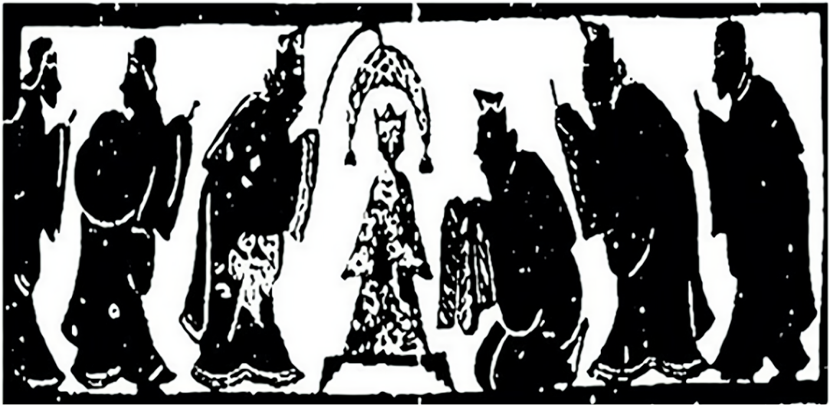

图1

A．正统思想的确立 B．政治形势的需要

C．抑制王侯的诉求 D．社会风俗的变迁

【答案】B

【解析】据题干可知，周公形象经历了由“‘践祚当国’、大权独揽的摄政王”到“承受先王托孤之重、率领群臣一心扶保幼主的忠厚长者”的转变，结合所学可知，之所以出现这种现象，其主要原因在于不同的政治形势影响人们对于历史人物的解读，即由于政治形势的需要，统治者需要将某一历史人物形象进行重塑，故选B项；据所学可知，儒家正统思想的确立是在汉武帝统治者时期，排除A项；据所学可知，通过推恩令，地方王侯的势力已逐渐减弱，并且在东汉末期出现的是外戚干政与宦官专权现象，与“王侯”无关，排除C项；据所学可知，社会风俗的变迁会影响到历史人物形象的重塑，但这并不是其主要原因，排除D项。

8．（2024·山东日照三模·2）《汉书》首创并特别重视《地理志》。首次以“地理”命名，专章论述全国疆域、政区、户籍，兼及自然、人文等事。这反映了（　　）

A．国家疆土意识强化 B．服务现实色彩浓厚

C．史学功能得以拓展 D．治理体系成熟完备

【答案】D

【解析】《汉书》中的《地理志》首次以“地理”命名，专章论述全国疆域、政区、户籍，兼及自然、人文等事，这反映了当时对国家治理的认识和重视。通过详细记录和分析地理信息，可以更好地进行地方行政管理、征税、征兵等政府职能，这反映了治理体系成熟完备，故选D项；虽然《汉书》中的《地理志》确实描述了全国的疆域、政区等信息，但这并不直接等同于国家疆土意识的强化。它更多是一个对地理信息的记录和描述，而不是一个强化疆土意识的举措，排除A项；《汉书·地理志》是中国最早以疆域政区为主体的地理著作，开创了疆域地理志和沿革地理的体例，与服务现实的说法无关，排除B项；《地理志》虽然拓展了史书的记录范围，但此项更多地是描述了一个现象，而不是这个现象背后的深层原因，排除C项。

9．（2024·山东烟台二模·2）据统计，《史记》《汉书》所载西汉前期酷吏，籍贯属于今陕西省、山西省的最多，河南省的次之，而属于今山东省、江苏省的较少。能够解释这种差异的主要因素是（　　）

A．历史文化的延续 B．治国理念的调整

C．加强集权的需要 D．经济发展的差异

【答案】A

【解析】陕西省、山西省和河南省是中国古代文明的发源地之一，尤其是周、秦、汉等朝代的政治中心都位于这些地区。这些地区有着深厚的法治传统和严格的行政管理体系，这导致这些地区在培养和管理官员方面有着独特的经验和传统。这种历史文化的延续使这些地区的官员（包括酷吏）数量更多，故选A项；西汉前期尊奉黄老无为思想，治国理念并未调整，且治国理念的调整并不能解释酷吏来源的地域性差异，排除B项；集权加强主要影响的是政治结构，并不能直接影响地域间酷吏的分布，排除C项；经济发展的差异影响的是地区的财富分配，并不能影响地区酷吏的数量，排除D项。

10．（2024·山东泰安二模·2）汉代的征兵制度“一个壮丁，二十受田，可以独立谋生，但要他为国家服兵役，则应该顾及他的家庭负担。当时规定，从二十三岁起，他可以有一年储蓄来抽身为公家服役了”。该制度（　　）

A．加重了人民的负担 B．具有强制性和义务性

C．保障了农民的生活 D．兼具经济性和道德性

【答案】D

【解析】据材料“可以独立谋生”“顾及他的家庭负担”可知汉代的征兵制度与土地制度相结合，既保证了农业生产的经济性，也兼顾了家庭责任的道德性，还可以维护国家赋役的稳定性，故选D项；材料中的征兵制充分考虑了个人的家庭负担，有利于协调家庭负担和国家赋役之间的关系，减轻个人的负担，排除A项；“可以独立谋生”说明该制度也同时兼顾了个人的自由，排除B项；农民的生活问题需要考虑收入和支出等多重关系，征兵制度的调整不能完全保障农民的生活，排除C项。

54．（2024·山东潍坊三模·16）南阳出土的汉画像石不仅是精美的石刻艺术品，也是研究汉代时代风貌的宝贵资料。阅读材料，回答问题。

表3

|  |  |
| --- | --- |
| 类型 | 简介 |
| 车马出行图 | 有的出行图中辆辆马车，高撑华盖，前有导旗，后有步卒，威风凛凛，再现了贵族阶层的排场和威仪。另有出行图车辆多是战车，驾车之马昂首奋蹄，向前直奔，驾车之人佩戴武器，面色威严。 |
| 宴飨图 | 显示的宴饮场面，一般都实行分餐，一人一案，设宴座序由尊到卑，主宾一律跪坐，身态端正。主宾们厅堂列坐，仆人手捧酒壶站立其后，案上摆满美酒佳肴，宾主边饮美酒边赏舞乐，推杯换盏，觥筹交错。 |
| 乐舞图 | 数量众多，人物千姿百态，栩栩如生，真实记录了当时的乐舞风韵。“乐舞百戏”里音乐、舞蹈与杂技、魔术表演相结合的场景，形成了一种综合性的表演艺术。 |

——摘编自王博灏《南阳汉代社会风貌在汉画像中的折射》

（1）南阳汉画像反映出汉代怎样的时代风貌？

（2）若要进一步探究汉代时代风貌，你认为还可以补充什么材料？请举例说明。

【答案】

（1）风貌：社会经济繁荣；崇尚礼仪文化；尚武之风盛行；娱乐生活丰富；贵族奢侈享乐。

（2）示例：需要补充与儒家思想发展相关的材料。

理由：汉武帝尊崇儒术，儒学独尊地位确立，促使汉代形成崇尚儒学的时代风貌。（2分）

（若有其他答案，言之有理，亦可得分。）

【解析】

（1）据材料“案上摆满美酒佳肴，宾主边饮美酒边赏舞乐，推杯换盏，觥筹交错”并结合所学知识可得社会经济繁荣；据材料“一人一案，设宴座序由尊到卑，主宾一律跪坐，身态端正”可得崇尚礼仪文化；据材料“另有出行图车辆多是战车，驾车之马昂首奋蹄，向前直奔，驾车之人佩戴武器，面色威严”可得尚武之风盛行；据材料“‘乐舞百戏’里音乐、舞蹈与杂技、魔术表演相结合的场景，形成了一种综合性的表演艺术”可得娱乐生活丰富；据材料“案上摆满美酒佳肴，宾主边饮美酒边赏舞乐，推杯换盏，觥筹交错”并结合所学知识可得贵族奢侈享乐。

（2）结合所学知识，可以补充与儒家思想发展的内容。

理由：可以结合汉武帝巩固大一统在思想文化方面措施即影响，所以可得汉武帝尊崇儒术，儒学独尊地位确立，促使汉代形成崇尚儒学的时代风貌。